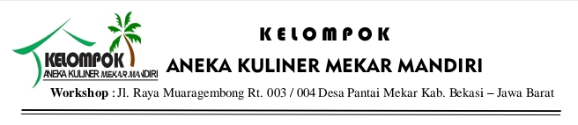

Bekasi, 15 Desember 2024

Kepada,

Yth, Tim Pengabdian Masyarakat

Di

Tempat

Dengan hormat,

Dalam rangka mempersiapkan implementasi program kerja Sentra Kuliner Mekar Mandiri, maka kami mengundang Bapak/ Ibu dengan nama terlampir untuk dapat hadir dalam kegiatan Focus Group DIsscusion yang akan dilaksanakan pada :

Hari/ tanggal : Rabu/ 18 Desember 2024

Pukul : 10.00 – 12.00

Tempat : Ruang Kerja Sentra Kuliner Mekar Mandiri

Peserta : Dosen dan pengurus Sentra Kuliner Mekar Mandiri

Demikian surat permohonan ini kami buat, untuk diperhatikan dan waktunya kami ucapkan terimakasih

Hormat kami

Panitia Focus Group DIsscusion

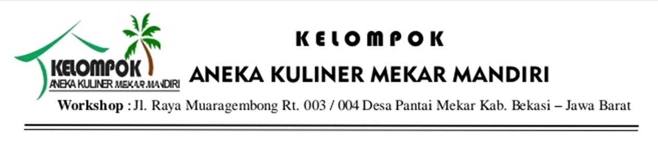



Dodo Abdullah. M

Lampiran 1. Tim Pengabdian Masyarakat

|  |  |  |
| --- | --- | --- |
| **No** | **Nama** | **Perguruan Tinggi** |
| 1 | Dr. Dhian Tyas Untari | Universitas Bhayangkara Jakarta Raya |
| 2 | Fata Nidaul Khasanah M.Eng | Universitas Bhayangkara Jakarta Raya |
| 3 | Dr. Muhammad Richo Rianto | Universitas Bhayangkara Jakarta Raya |
| 4 | Maidani M.Ak | Universitas Bhayangkara Jakarta Raya |
| 5 | Adi Wibowo Noor Fikri.,M.B.A | Universitas Bhayangkara Jakarta Raya |
| 6 | Murti Wijayanti.,M.Ak | Universitas Bhayangkara Jakarta Raya |
| 7 | Triana Yuniati.,M.Ak | Universitas Bhayangkara Jakarta Raya |
| 8 | Dr. Bayu Seno Pitoyo | Universitas Bhayangkara Jakarta Raya |
| 9 | Eri Bukhari.,MT | Universitas Bhayangkara Jakarta Raya |
| 10 | Novita Wahyu,,MM | Universitas Bhayangkara Jakarta Raya |
| 11 | Dr. Milda Handayani | Universitas Bhayangkara Jakarta Raya |
| 12 | Dr. Achmad Fauzi | Universitas Bhayangkara Jakarta Raya |
| 13 | Hasanuddin.,M.A.P | Universitas Bhayangkara Jakarta Raya |
| 14 | Agus Dharmanto.,MM | Universitas Bhayangkara Jakarta Raya |
| 15 | Bintang Narpati.,MM | Universitas Bhayangkara Jakarta Raya |
| 16 | Budi Satria.,MM | Universitas Dian Nusantara |